**Gebruikershandleiding**

**Model: SW063**

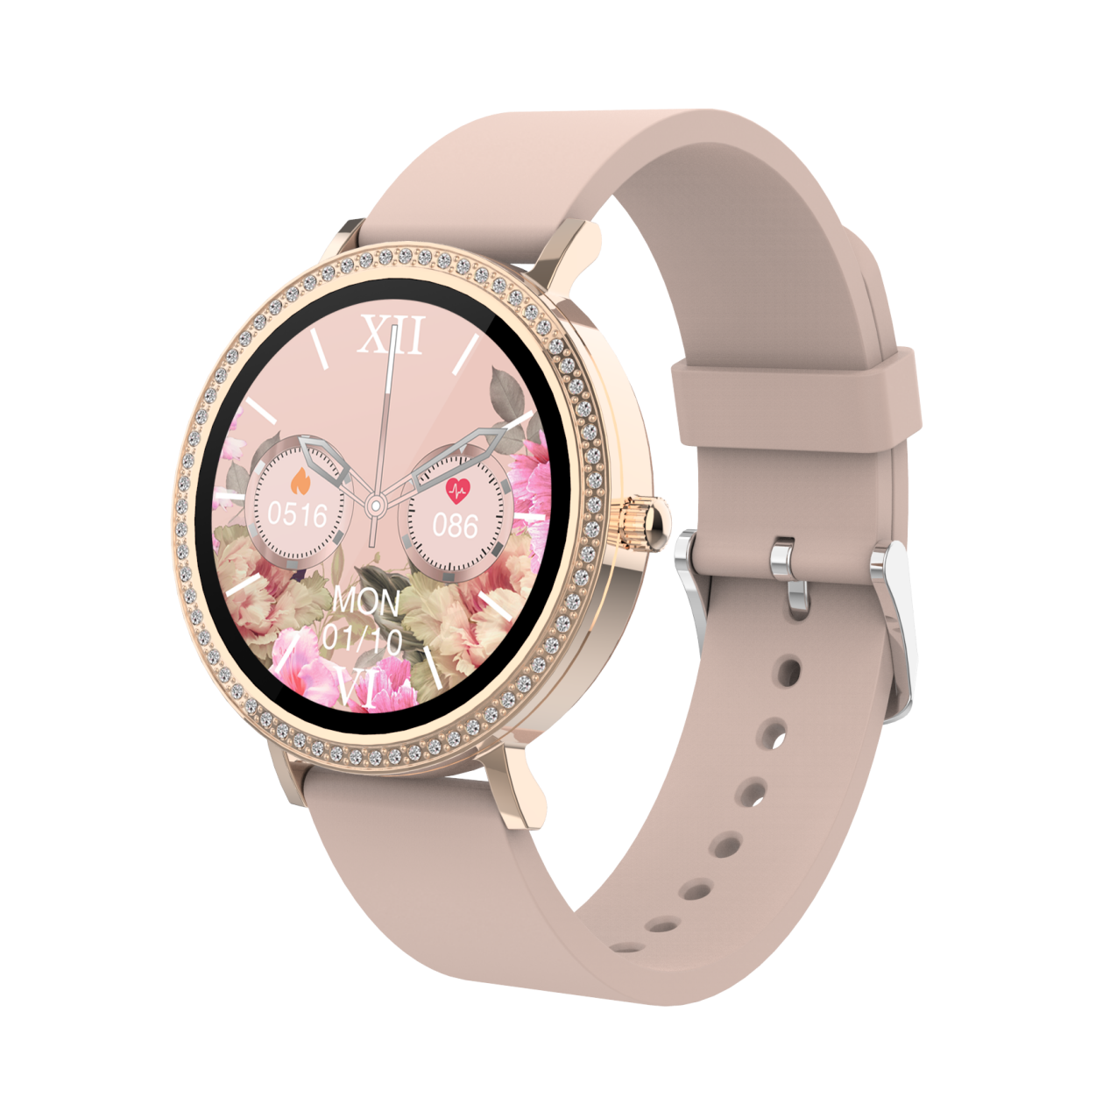

## **1 INHOUD VAN DE VERPAKKING**

* 1 smartwatch
* 1 oplaadkabel
* 1 snelle startgids

## **2 VOOR- EN ACHTERZIJDE WEERGAVE**

1. Touchscreen: geeft de klokgegevens weer; veeg over of tik op dit scherm om functies te selecteren.
2. Zijknop: houd de zijknop ingedrukt om het horloge aan en uit te zetten; druk kort op de zijknop om terug te keren naar het horloge-interface of om het scherm uit te schakelen/aan te zetten.
3. Hartslagsensor
4. Zuurstofniveausensor
5. Oplaadpinnen

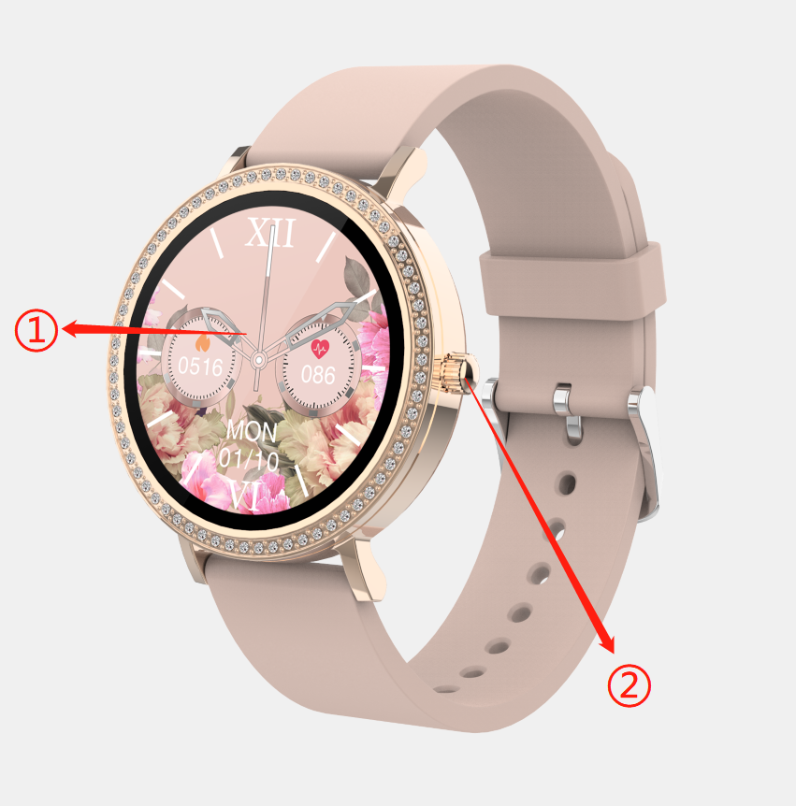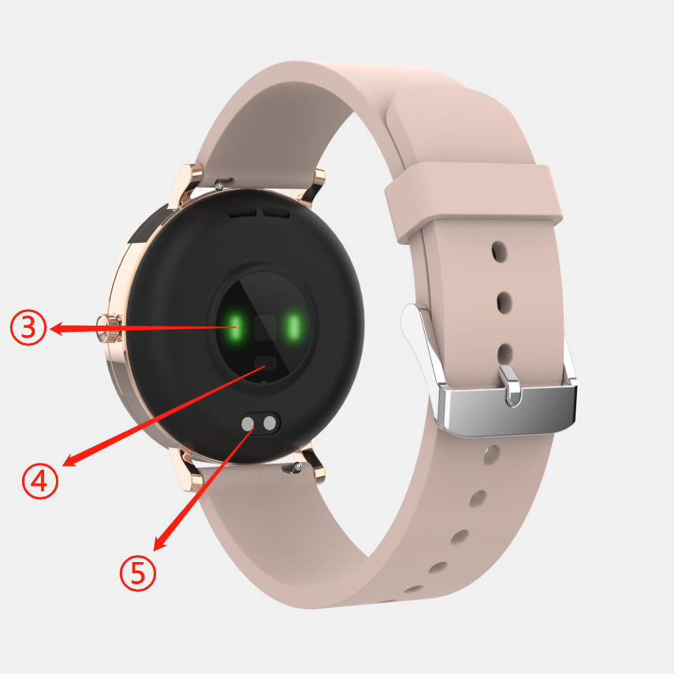

**3 OPLADEN VAN DE SMARTWATCH**

1. Voordat je de smartwatch voor de eerste keer gebruikt, zorg ervoor dat deze volledig is opgeladen.
2. Het volledig opladen van de smartwatch duurt ongeveer 2 uur. Om de smartwatch automatisch op te laden, sluit je gewoon een oplader aan.
3. Zorg ervoor dat de oplaadkabel correct wordt aangesloten op de oplaadpinnen aan de achterkant van de smartwatch, en sluit vervolgens het andere uiteinde van de kabel aan op een stroombron.

**4 INSTALLATIE, VERBINDING EN VERBREKING VAN DE APP**

1.Voordat je de "Oplayer Smart Life"-app downloadt, zorg ervoor dat deze compatibel is met je smartphone. Deze app werkt met iOS 10.0 of hoger en Android 5.0 of hoger.

2. De "Oplayer Smart Life"-app kan worden gedownload vanuit de App Store of Google Play, of je kunt deze installeren door de QR-code te scannen.

3. Schakel Bluetooth in op je smartphone, open de "Oplayer Smart Life" -app en stel je profiel in. Ga vervolgens naar de instellingen, tik op "Verbind Smartwatch" en kies de smartwatch die je wilt verbinden.

4. Om de smartwatch los te koppelen, open je de instellingen van de app en tik je op "Vergeet deze Smartwatch". Als je een iPhone hebt, ga dan naar "Bluetooth" in de iPhone-instellingen en selecteer "Dit apparaat vergeten”.

**4 GEBRUIK**

* 1. Houd de zijknop 3 seconden ingedrukt om de smartwatch in te schakelen. Veeg omhoog/omlaag of naar links/rechts om andere opties te bekijken.
  2. Hoofdmenu

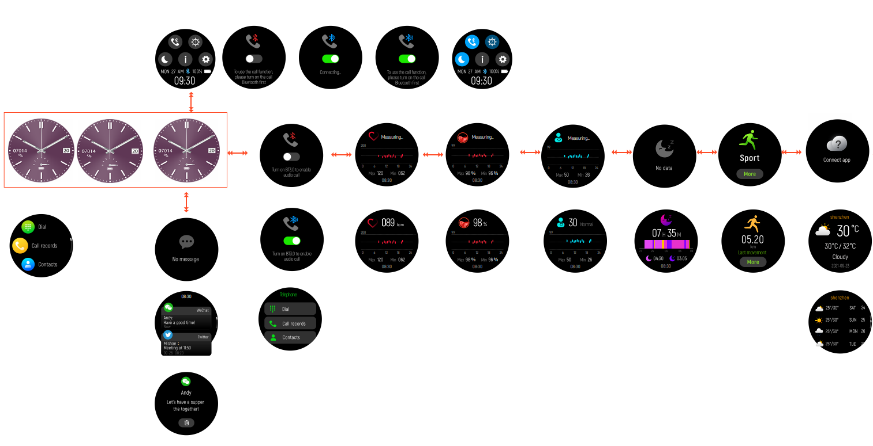

* 1. Nadat de smartwatch is ingeschakeld, wordt de wijzerplaat van het horloge weergegeven. Houd 5 seconden ingedrukt om de gewenste wijzerplaat te kiezen.
  2. Snelle opties

：Dit is het Bluetooth 3.0-verbindingssymbool voor oproepen; klik op dit symbool om het horloge met Bluetooth 3.0-connectiviteit aan de Bluetooth van de telefoon te koppelen. Op deze manier kan het horloge oproepen beantwoorden en muziek afspelen.

：Schermluminantie; tik op het helderheidssymbool om de helderheid van het scherm aan te passen (+/-).

卡通人物

中度可信度描述已自动生成：Slaapmodus (slaapmonitor).

：Informatie over het vinden van het MAC-adres en de softwareversie van de smartwatch.

：Instellingen.

**4.5** Meldingen: Veeg omhoog op het wijzerplaatinterface om meldingen zoals inkomende oproepen, tekstberichten, QQ, WeChat, WhatsApp, Facebook, Twitter, enzovoort te bekijken, en ze worden automatisch verwijderd nadat ze zijn gelezen.

* 1. Wanneer het wijzerplaatinterface wordt weergegeven, veeg naar rechts op de wijzerplaat om toegang te krijgen tot alle menu's en deze te bekijken.

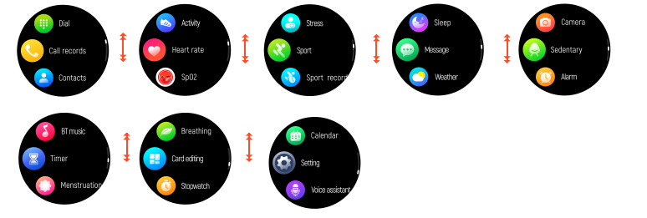

**4.7** Compositie: nadat de telefoon is gekoppeld met de Bluetooth van het horloge, tik op dit pictogram om een oproep te plaatsen..

电子计算机

漏斗图

**4.8** Registro chiamate: een chronologische lijst van uitgaande en inkomende gesprekken.

* 1. Contacten: verbind "Oplayer Smart Life" en open de app, ga vervolgens naar "Sync Contacts" (Contacten synchroniseren) in de instellingen en voeg de contactinformatie toe, die zal worden weergegeven op het horloge nadat deze is opgeslagen.

* 1. Multisportmodus: Tik op het sportpictogram om toegang te krijgen tot de multisportmodus. Om de sportmodus te verlaten, veeg van links naar rechts over het scherm en tik op het pictogram "" om de sportactiviteitsmonitoring te stoppen en de bijbehorende gegevens op te slaan.

* 1. Klik op dit pictogram 图标

     描述已自动生成om de doelen voor de sportactiviteit in te stellen.

手机屏幕截图

* 1. Als de gegevens van de sportactiviteit het vooraf ingestelde doel hebben bereikt, wordt er een herinnering weergegeven.
  2. Hartslagmeter: Tik op dit pictogram om het huidige niveau van de hartslag te monitoren. Om de hartslagmeterfunctie te verlaten, veeg van links naar rechts over het scherm. 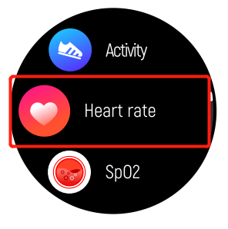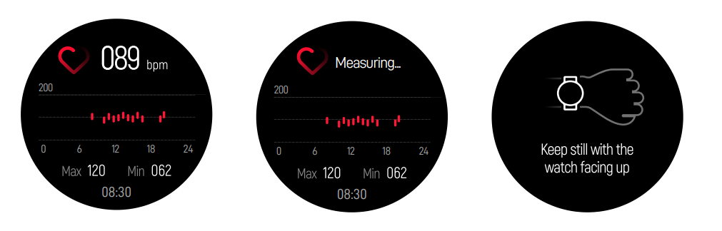
  3. Zuurstofsaturatiemeter: Tik op dit pictogram om het huidige niveau van zuurstof in het bloed te meten. Om de zuurstofsaturatiemeterfunctie te verlaten, veeg van links naar rechts over het scherm.

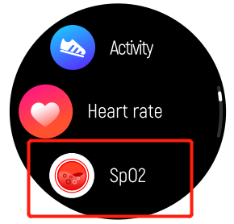 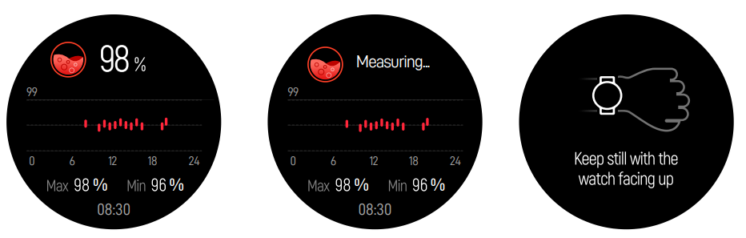

* 1. Bloeddrukmeter: Klik op dit pictogram om het huidige niveau van de bloeddruk te monitoren. Om de bloeddrukmeterfunctie te verlaten, veeg van links naar rechts over het scherm.

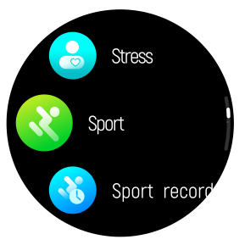 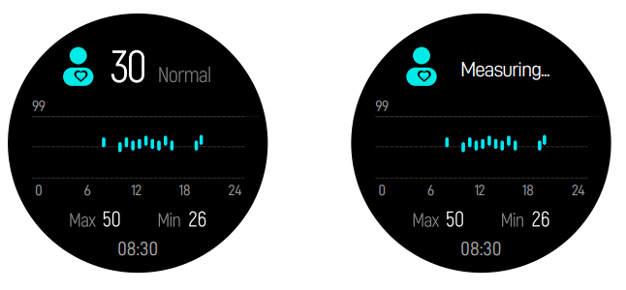

* 1. Slaapmonitoring: monitort automatisch de slaap tussen 21:00 uur 's avonds en 9:00 uur 's ochtends.

卡通画

* 1. Weer: toont het weer wanneer de smartwatch is verbonden met de Oplayer Smart Life-app.

* 1. Camera: om op afstand foto's te maken vanaf de smartwatch.

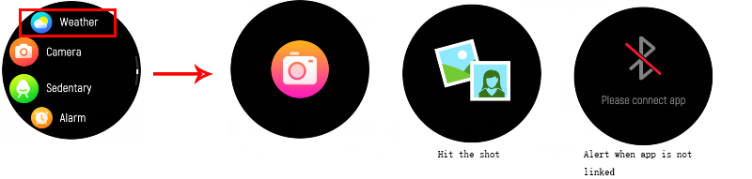

* 1. Muziekbediening: klik op het muziekpictogram om toegang te krijgen tot het afspeelbedieningsinterface van de muziek. Je kunt het vorige/volgende nummer selecteren en de muziek afspelen of pauzeren. Je kunt het volume aanpassen (+/-) en door op het pictogram te tikken, kun je ook de geluidsoutput van de smartwatch of de telefoon wijzigen. Om de muziekbedieningsfunctie te verlaten, veeg van links naar rechts over het scherm.图片包含 图形用户界面

     描述已自动生成

Instellingen



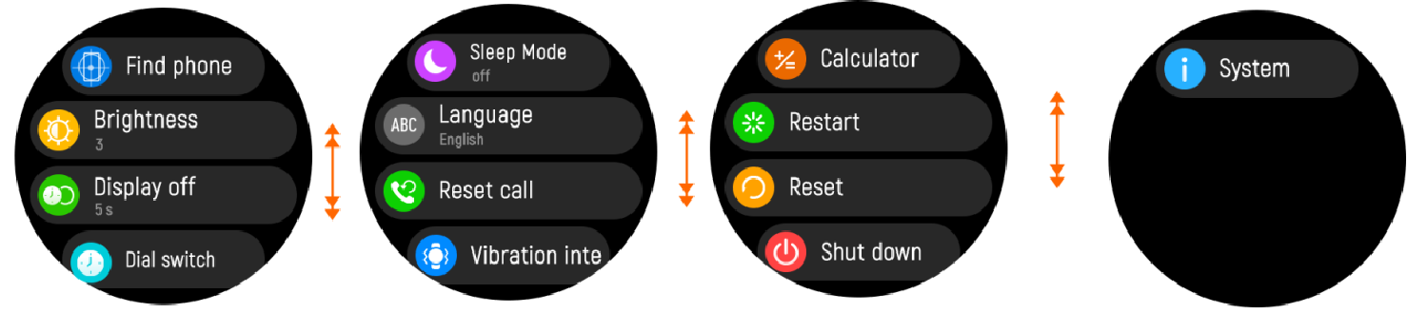

 Vind telefoon: lokaliseer de smartphone.

 Scherm luminantie: tik op het helderheidssymbool om de helderheid van het scherm aan te passen.

 Uitschakeling scherm: U kunt de gewenste schermtijd instellen tot maximaal 60 seconden.

 Om de wijzerplaat van het horloge te wijzigen, veegt u van rechts naar links en selecteert u de gewenste wijzerplaat.

 Niet storen modus: Het horloge schakelt Bluetooth uit bij inschakeling en kan alleen stappen, hartslag, lichaamstemperatuur en zuurstofniveaus in het bloed registreren.

 Taalwijziging: U kunt de corresponderende lokale taal selecteren en ook de bijbehorende taal van het horloge kan worden gewijzigd in de app.

 Reset geschiedenis: Klik op OK om contacten en oproepgeschiedenis te wissen.

 Vibratie instellen: Hiermee kunt u de intensiteit van de horlogevibratie aanpassen; beschikbare instellingen: geen trilling, zwak, sterk.

 Functie van de horlogecalculator.

 Herstart smartwatch: Door op dit herstartpictogram te klikken, wordt het horloge automatisch uitgeschakeld en weer ingeschakeld.

 Reset smartwatch: Door op dit resetpictogram te klikken, worden alle gegevens op het horloge gewist.

 Om de smartwatch uit te schakelen.

 Informatie over het vinden van het MAC-adres en de softwareversie van het smartwatch.